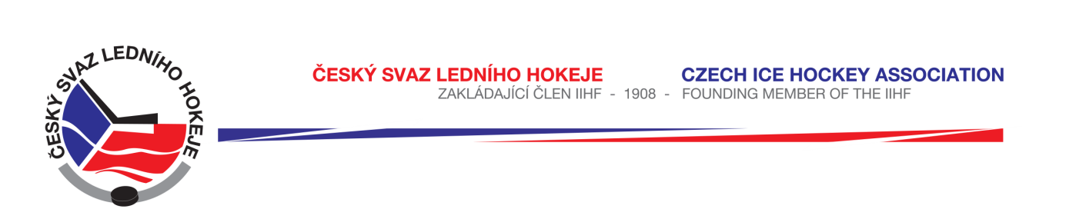

Královéhradecký KVV ČSLH

Zápis č. 4/2017-2018
Ze zasedání DK – dne 28. 11. 2017 v Hradci Králové

Přítomni: Mgr. O. Votroubek, L. Kittner, R. Horyna
Sekretariát: L. Balášová

- DK na základě zápisu STK č. 9 ze dne 9. 11. 2017 projednala okolnosti odloženého utkání KSM č. H0510 Semechnice – Skuteč. Utkání bylo odloženo na pozdější termín z důvodu onemocnění hráčů HC Skuteč. STK nepovažovala počet nemocných hráčů za takový, aby nemohlo být utkání sehráno v řádném termínu a předala k posouzení DK. DK přihlédla k faktu, že se oba kluby dohodly na náhradním termínu a konstatuje, že není přesně a jednotně stanoven počet nemocných hráčů v kategorii dospělých, který by opravňoval k odložení utkání. DK doporučuje tuto problematiku projednat na zasedání KVV.

- DK na základě zápisu STK č. 11 ze dne 23. 11. 2017 projednala vniknutí diváka do prostor hráčský lavic při utkání KLM č. H0045 Náchod – Opočno. Divák vulgárními výrazy napadal rozhodčího. DK projednala toto selhání pořadatelské služby a dle Disciplinárního řádu ČSLH s použitím písmene B, odst. 2 a) vyslovuje klubu HC Náchod napomenutí, s tím, že klub sjedná nápravu, aby k podobnému incidentu nedošlo. Plnění ustanovení SDŘ čl. 524 a Rozpisu soutěží čl. 19 b)stanoveno, poplatek bude stržen z kauce.

- DK projednala přestupek hráče HCM Jaroměř Vojtěcha Záliše č. r. 1018552001 v RLSD u. č. H1583 Jaroměř - Poděbrady ze dne 19. 11. 2017, který byl účastníkem šarvátky se soupeřem a obdržel trest ve hře za nesportovní chování. Disciplinární komise projednala tento přestupek dle Disciplinárního řádu ČSLH s použitím písmene A, odst. 5 c) v lehčích případech a trestá hráče zastavením sportovní činnosti na 1 mistrovské utkání, tj. do 26. 11. 2017 včetně. Plnění ustanovení SDŘ čl. 524 a Rozpisu soutěží čl. 19 b) stanoveno, poplatek bude stržen z kauce

- DK projednala přestupek hráče HC Poděbrady Petra Zámečníka č. r. 0875931999 v RLSD u. č. H1583 Jaroměř - Poděbrady ze dne 19. 11. 2017, který byl účastníkem šarvátky se soupeřem a obdržel trest ve hře za nesportovní chování. Disciplinární komise projednala tento přestupek dle Disciplinárního řádu ČSLH s použitím písmene A, odst. 5 c) v lehčích případech a trestá hráče zastavením sportovní činnosti na 1 mistrovské utkání. Vzhledem k obdržení počtu VT v soutěži se zastavuje hráči sportovní činnost do 10. 12. 2017 včetně. Plnění ustanovení SDŘ čl. 524 a Rozpisu soutěží čl. 19 b) stanoveno, klub uhradí poplatek na účet KvH KVV ČSLH.

Zapsala: Lucie Balášová

